Электромагнетизм и электромагнитная индукция
Электромагнетизм изучает связь электрических токов и магнитных полей. Магнитное поле проявляется при движении зарядов, работе электрических машин, трансформаторов, реле и измерительных приборов. Понимание магнитных величин нужно для расчёта магнитных цепей и объяснения электромагнитной индукции.

Магнитное поле
Магнитное поле — особый вид материи, через который передаётся действие магнитных сил на движущиеся электрические заряды и постоянные магниты. Оно возникает вокруг движущихся зарядов, проводников с током и постоянных магнитов.
Электрическое и магнитное поля неразрывны: изменяющееся электрическое поле порождает магнитное, а изменяющееся магнитное — электрическое. Электромагнитное поле распространяется со скоростью света — около 300 000 км/с.
Магнитное поле обнаруживают по действию на движущиеся заряженные частицы, проводник с током, постоянные магниты и ферромагнитные тела.
Для наглядности поле изображают магнитными силовыми линиями. Это замкнутые линии, показывающие направление поля. Вне магнита они направлены от северного полюса к южному, внутри замыкаются. Чем гуще линии, тем сильнее поле.
Направление магнитных линий определяют правилом буравчика: если ввинчивать буравчик по направлению тока, то направление вращения рукоятки совпадает с направлением магнитных линий.
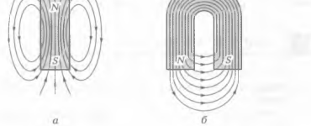
Рисунок 1 — Магнитное поле: а — прямого провода; б — подковообразного магнита.

Магнитная индукция и магнитный поток
Магнитная индукция B — векторная величина, характеризующая интенсивность магнитного поля в данной точке. Вектор B направлен по касательной к магнитной силовой линии.
1 Тл = 1 Н / (А · м)
Направление силы, действующей на проводник с током в магнитном поле, определяют правилом левой руки: магнитные линии входят в ладонь, четыре вытянутых пальца направлены по току, а отогнутый большой палец показывает направление силы.
Магнитный поток Φ — величина, равная произведению магнитной индукции на площадь поверхности, перпендикулярной вектору B.
Φ = B · S
Единица магнитного потока — вебер:
1 Вб = 1 Тл · м²
Если магнитный поток через контур изменяется, в контуре возникает ЭДС электромагнитной индукции. Это явление лежит в основе работы генераторов, трансформаторов, электродвигателей и дросселей.
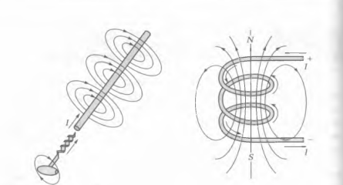
Рисунок 2 — Магнитное поле: а — прямого провода; б — индуктивной катушки.

МДС и напряжённость магнитного поля
Источником магнитного поля в магнитной цепи является магнитодвижущая сила (МДС). Для катушки с числом витков w и током I:
F_{мдс} = I · w
Единица МДС — ампер. Если магнитная линия охватывает несколько токов, МДС равна алгебраической сумме этих токов:
F_{мдс} = ΣI
Напряжённость магнитного поля H — это МДС, приходящаяся на единицу длины магнитной линии:
H = F_{мдс} / l
Единица напряжённости — ампер на метр. Для прямолинейного проводника с током напряжённость на расстоянии x от провода:
H = I / (2πx)
По мере удаления от проводника напряжённость поля уменьшается.
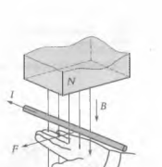
Рисунок 3 — Определение направления электромагнитной силы по правилу левой руки.

Магнитная цепь
Магнитная цепь — совокупность элементов, по которым замыкается магнитный поток. Обычно она включает ферромагнитный сердечник, воздушный зазор и катушку с током — источник МДС.
- МДС создаёт магнитный поток.
- Сердечник направляет поток по нужному пути.
- Воздушный зазор увеличивает магнитное сопротивление цепи.
Магнитные цепи лежат в основе трансформаторов, электрических машин, реле, дросселей и электромагнитов.
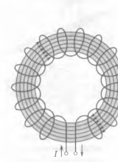
Рисунок 4 — Тороидальная катушка.

Магнитная проницаемость и кривые намагничивания
Абсолютная магнитная проницаемость μ_{a} показывает, во сколько раз индукция в данной среде отличается от индукции в вакууме при той же напряжённости:
μ_{a} = B / H
Единица — генри на метр. Магнитная постоянная:
μ₀ = 4π · 10⁻⁷ Гн/м
Для воздуха и неферромагнитных материалов μ_{a} примерно равна μ₀. Относительная магнитная проницаемость μ показывает, во сколько раз μ_{a} материала больше μ₀:
μ = μ_{a} / μ₀
У ферромагнитных материалов — железа, стали, пермаллоя — μ во много раз больше единицы. При этом μ зависит от напряжённости поля и степени намагничивания.
Зависимость B(H) для ферромагнетика нелинейна: сначала индукция быстро растёт, затем рост замедляется — наступает магнитное насыщение. Поэтому при расчётах μ берут по кривой намагничивания для конкретного материала и режима.
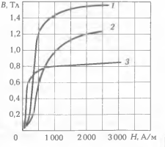
Рисунок 5 — Семейство кривых намагничивания: 1 — технически чистое железо; 2 — электротехническая сталь; 3 — пермаллой.

Примеры расчёта
Пример 3.1. Сталь обладает абсолютной магнитной проницаемостью μ_{a} = 0,0008792 Гн/м. Определить относительную магнитную проницаемость.
μ = 0,0008792 / (4 · 3,14 · 10⁻⁷) ≈ 700
Сталь — ферромагнитный материал, поэтому μ значительно больше единицы.
Пример 3.2. Напряжённость магнитного поля в сердечнике H = 750 А/м, абсолютная проницаемость μ_{a} = 0,0008792 Гн/м. Определить магнитную индукцию.
B = μ_{a} · H = 0,0008792 · 750 = 0,6594 Тл
Приближённо B ≈ 0,66 Тл.

Выводы
- Магнитное поле — особая форма материи, действующая на движущиеся заряды и магниты.
- Магнитные силовые линии замкнуты; их направление определяют правилом буравчика.
- Основные величины: магнитная индукция B, магнитный поток Φ, МДС F_{мдс}, напряжённость H.
- Магнитная проницаемость ферромагнетиков нелинейна; её определяют по кривой намагничивания.
- Магнитная цепь направляет поток; воздушный зазор сильно увеличивает требуемую МДС.
- Изменение магнитного потока вызывает ЭДС электромагнитной индукции.

Контрольные вопросы
1. Что такое магнитное поле и как его обнаруживают?
2. Какими свойствами обладают магнитные силовые линии?
3. Сформулируйте правило буравчика и правило левой руки.
4. Дайте определения магнитной индукции, магнитного потока, МДС и напряжённости поля. Назовите единицы.
5. Чем абсолютная магнитная проницаемость отличается от относительной?
6. Почему кривая B(H) ферромагнетика имеет участок насыщения?
7. Из каких элементов состоит простейшая магнитная цепь и зачем нужен сердечник?
8. Как изменение магнитного потока связано с электромагнитной индукцией?

